Ultraääni-ilmakuvien laadunvalvonta visualisaatioapplikaation käyttöohje v0.

Tekijä: Satu Inkinen

Yleiskuvaus: Ohjelmisto toimii paikallisesti selaimessa. Sillä voi tarkastella analyysituloksia, jotka on laskettu python ultraäänikuvien analyysi ohjelmistolla (XX).

Ohjelman tarkoitus:

Ohjelman sijainti:

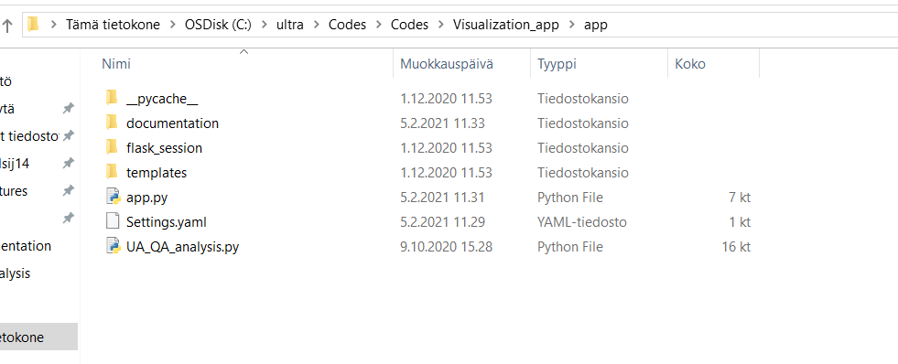

Käyttäjän asettamat parametrit (Settings.yaml):

Tähän tekstitiedostoon tarvitsee käyttäjän määrittää vain se fyysinen sijainti johon analyysikuvien tulokset tallennetaan ojelmistosta (XX).

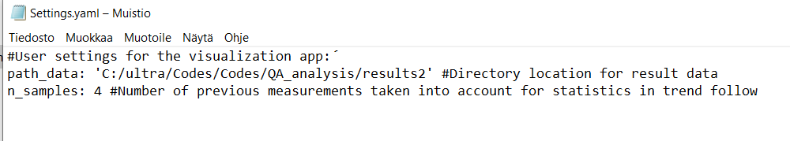

Lisäksi käyttäjä voi määrätä monta edellistä mittausta trendin seurantaa (ks. kohta YY) huomioidaan statistiikkaa määrittäessä.

Ohjelman avaaminen:

Python enviromentin aktivointi:

Avaa anaconda powershell prompt

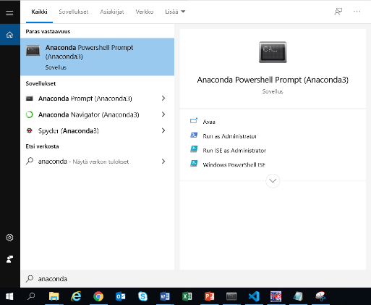

Aktivoi python enviromentti (sisältää tarpeelliset kirjastot softan avaamiseksi) :

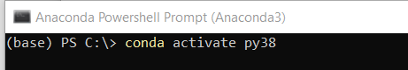



Mene hakemistoon, jossa applikaatio (app.py) sijaitsee:

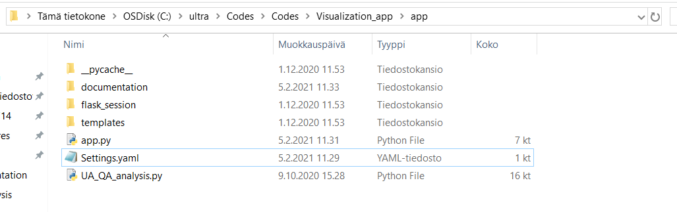

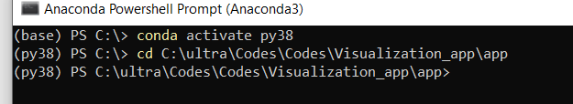

Avaa applikaatio: python app.py

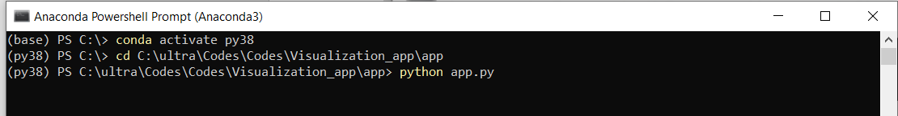

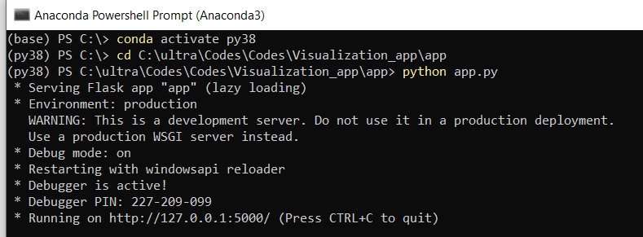

Avaa selain ja kopioi osoite:

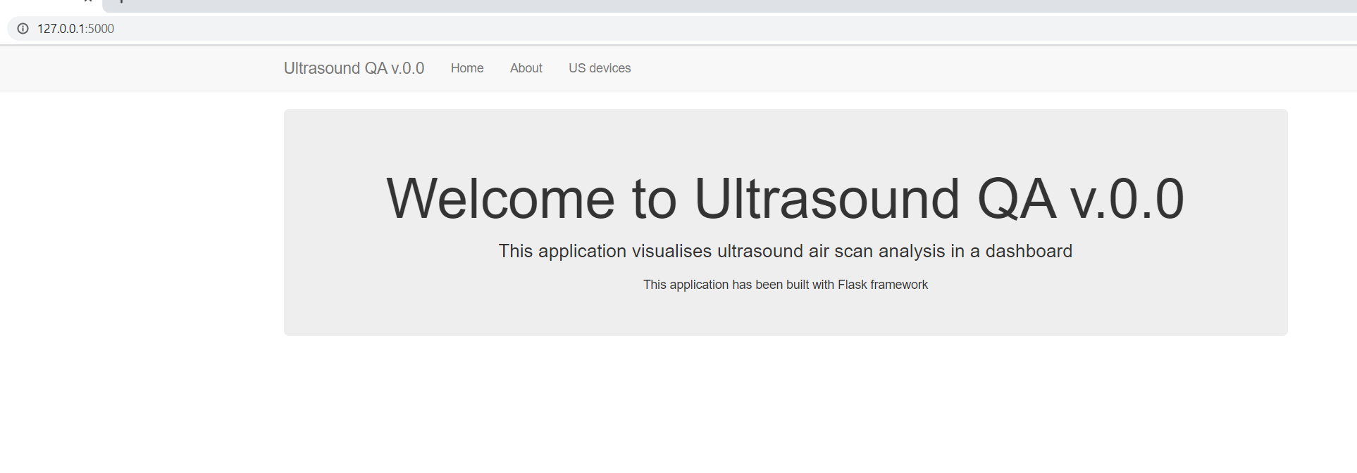

Visualisaattori ohjelma on auki ja valmiina käyttöön!

Ohjelman käyttäminen:

Klikkaa US devices. avaa näkymän, johon on listattu kaikki laitteet, jotka Settings.yaml hakemistopolkuun on analysoitu ja valmiina katselmoitavaksi.

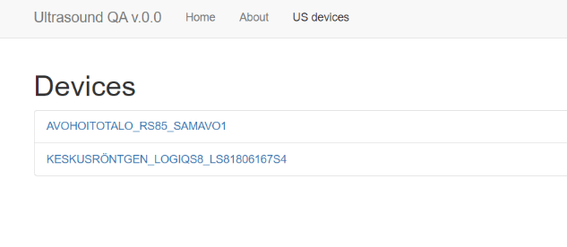

Klikkaa laitetta:

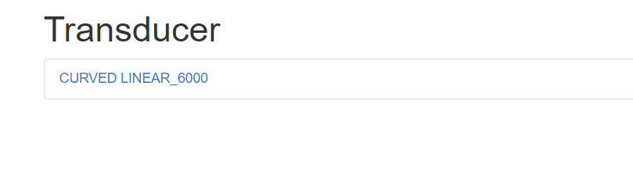

Näkyviin tulee anturilistaus ko UÄ laitteelta.

Valitse sopiva anturi: Curved_linear tarkoittaa koveksi anturia jonka keskitaajuus on 6 MHz. Anturit on luokiteltu näiden kahden parametrin mukaan.

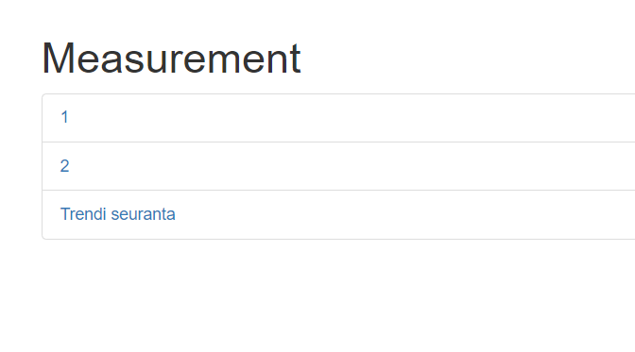

Measurement:

Anturin sisältämät mittaukset sekä trendiseuranta. Mittaukset kasvvat sitä mukaa kuinka monta ilmakuvaa anturille on tuotettu.

Trendiseuranta: Lisäksi on mahdollista seurata miten eri kuvanlaatuparametrit muuttuvat ajan suhtaan

Mittaus:

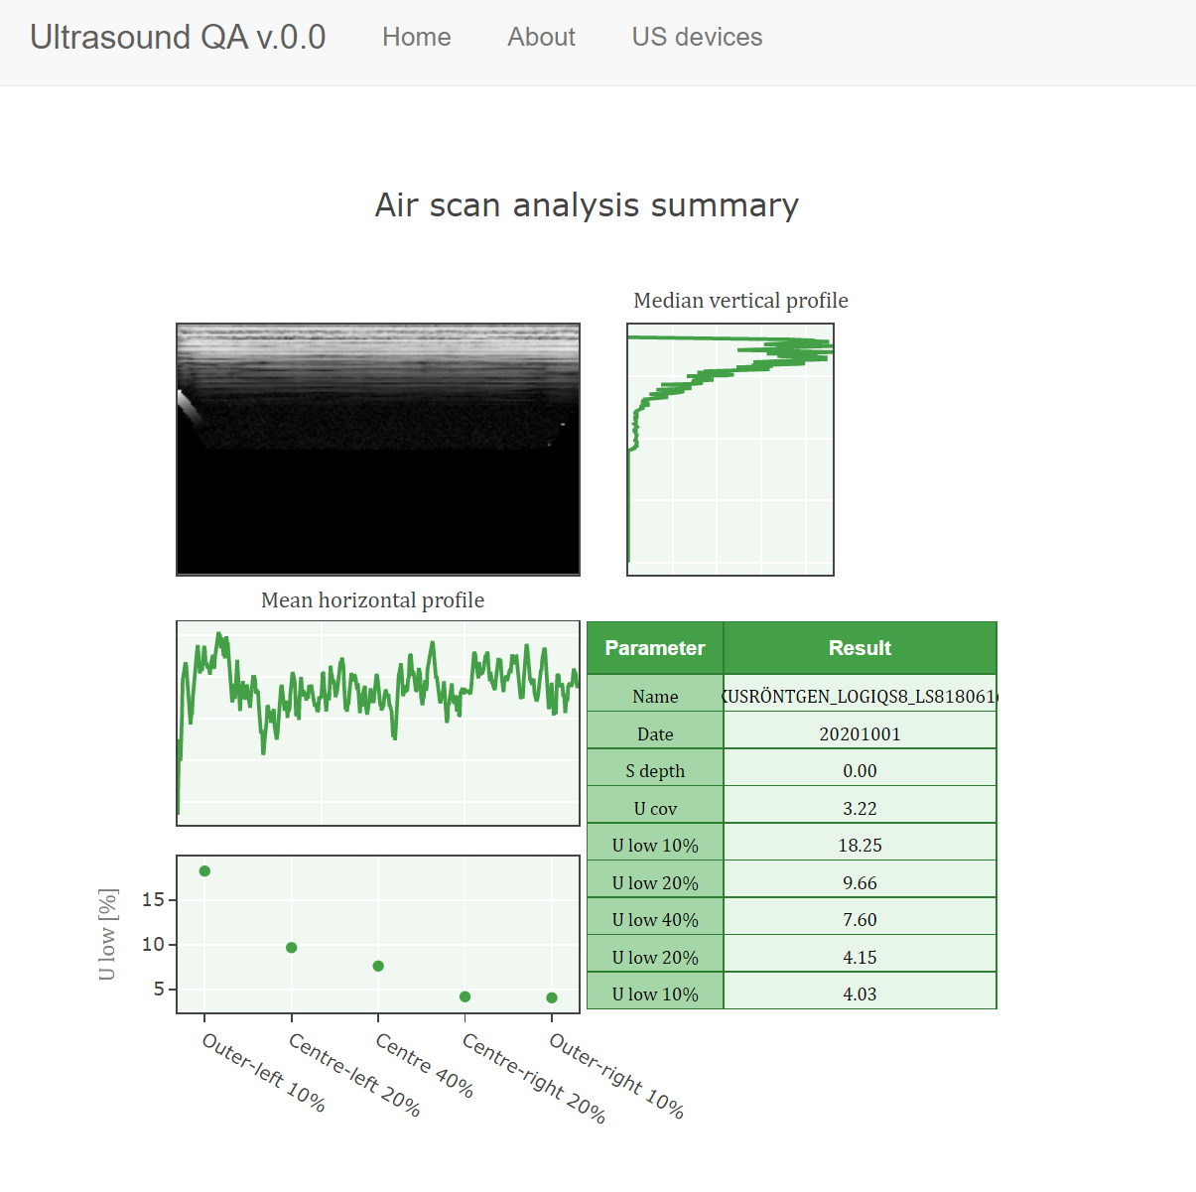

Visualisaattori näyttää analysoidun ilmakuvan, tässä tapauksessa se on konveksi anturi (jonka pinta siis ”suoristetaan” vastaamaan lineaarista anturia. Kuvassa näkyvä anturi on ehjä eikä sillä ole kiderikkoja. )

Lisäksi ilmakuvalle reverbratioraidoille on määretty keskiarvo horisontaalinen profiili sekä mediaani vertikaaliprofiilit.

U low parametrit kuvaa kuinka paljon variabiliteettia esimerkiskis outer left 10% (10% alue anturin leveydeltä kuinka paljon opn vaihtelua) U on siis keskiarvo horisontaaliprofiili

Taulukkoon on listattuna: kuvauspäivämäärä date, sekä kovarianssiarvo. iso kovarianssi kuvaa suurta vaihtelua profiilissa.

UÄ-kuvan tarkoituksena on mahdollistaa kuvien vertailu ajansuhteen eri mittasten välillä jos anturin toiminnalisuuteen on tullut muutoksia.

Trendinseuranta:

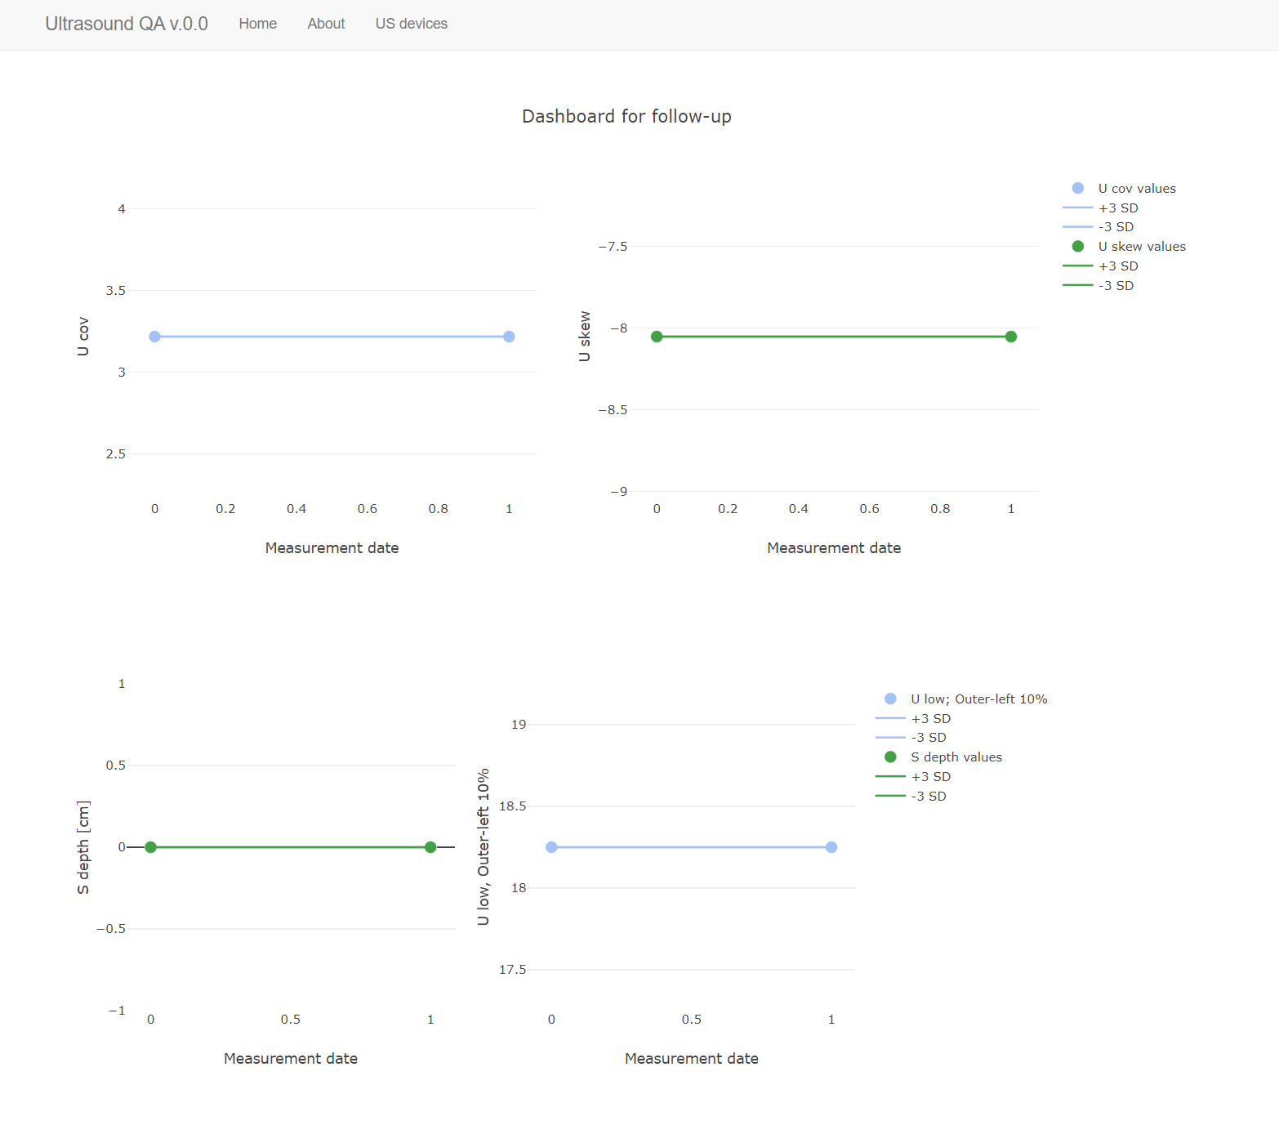

Trendinseuranta mahdollistaa ajansuhteen tarkastelua havaittujen parametrien välillä. Kaikki parametrit jotka on listattu taulukkoon löytyvät tästä trendiseurannasta.

Tarkemmin parametreista: lue julkaisu: ZZ